ACO VBR-Optimierungsst. GM-X DN125x100

ACO Haustechnik

Eigenschaften

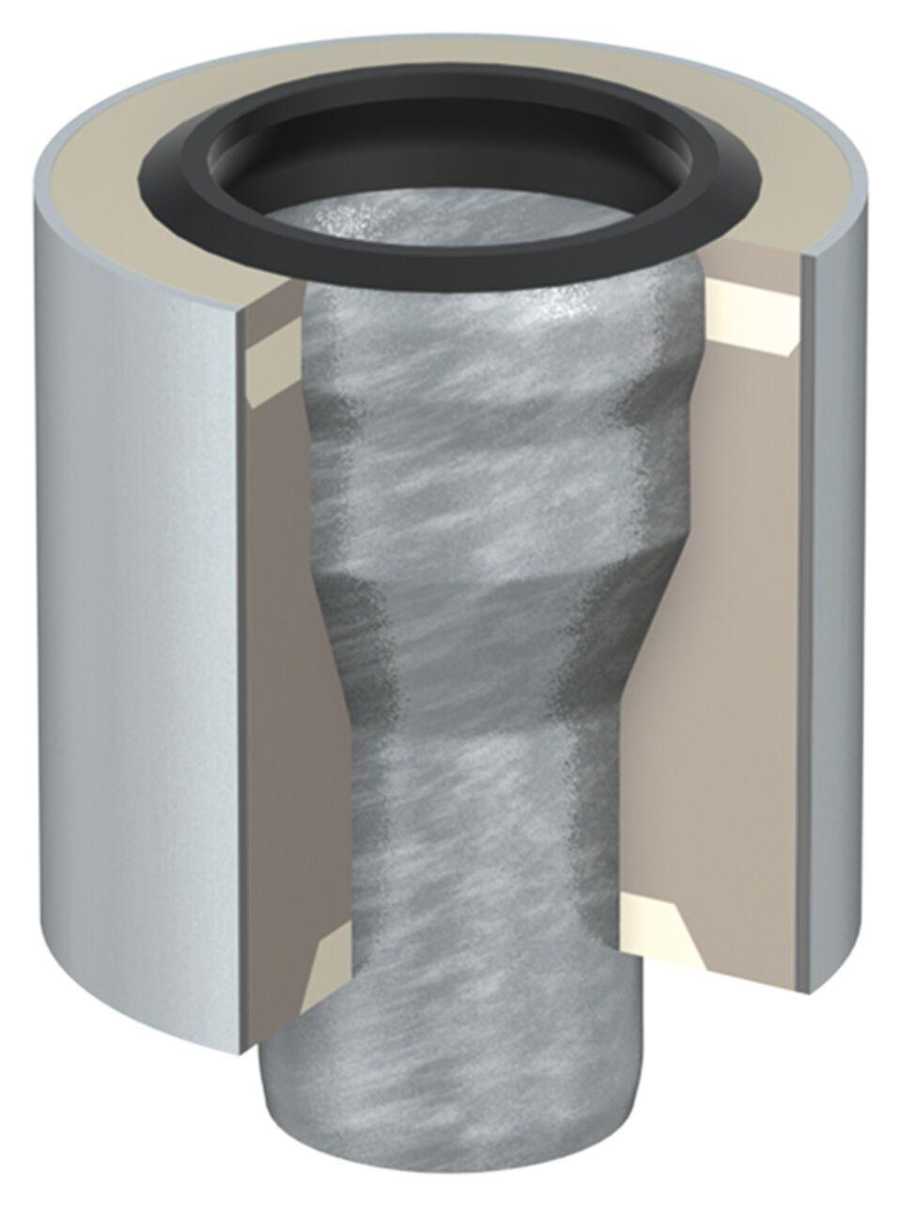

GTIN:

8590830703308

HAN:

0174.52.09